Tilki Kitap Tanıtım Bülteni
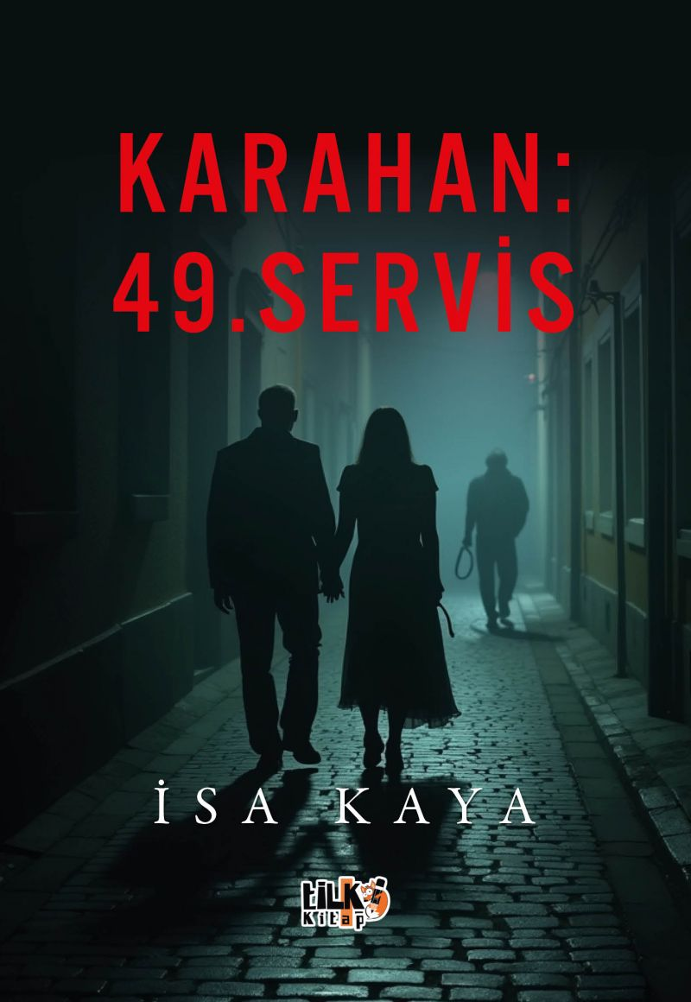 | Eser Adı: Karahan: 49.Servis  Yazar Adı: İsa Kaya  Tür Serisi: Roman/Edebiyat  Cilt Bilgisi: AMERİKAN  Kitap Dili: Türkçe  Eser Tipi: Orjinal  İç Sayfa: 2. HAMUR SB 60  Kapak: BRISTOL AMERİKAN 230  Yan Kapak: YOK  Selefon Türü: MAT SELEFON  Basım Tarihi: 2025  Sayfa Sayısı: 104  Kitap Boyutları: 135 X 195 mm  ISBN No: 9786256130777  Etiket Fiyatı: 330,00 TL  Editör Görevlisi: Gizem Aslan  Son Okumacı: Alev Sevgi  Mizanpajcı: Emir Tali  Kapak Grafikeri: Emir Tali
Kitap Tanıtım Yazısı : (Arka Kapak)

Sevgi, sadakatten sonra geriye kalan acı mı?
Vedalar gerekli mi gerçekten? Kalp, gideni hissetmez mi? Ya da sevdiğini söylemeye gerek var mı? İnsan, sevildiğini hissetmez mi? Her şeyin kelimelere dökülmesi şart mı?
Toygar, Parla’dan vazgeçmemişti. Ama unuttuğu bir şey vardı. Bersu’nun şah damarını kestikten sonra, onun ağzından çıkan son cümle:
“Karahan, geri dönecek.”
Aslında ölümünü haber vermişti, Toygar'a...
Ve o gün geldiğinde, telsize bir kayıt düştü:
“Ben, Karahan. Senin canını en güzel yerinden alacağım. Sana yemin olsun, boğazına ip geçirildiğinde son göreceğin şey; katilinin gözleri olacak. Ve o kişi ben değil; şu an gözlerine aşkla baktığın, vazgeçemediğin Parla olacak.”
Ve ardından son sözler:
“Güzel günlerini yaşa gönlünce. Hayatta kal, kalabiliyorsan… Ya da yaşamanın bedelini öde, ödeyebiliyorsan...”
Ölüm bir son mu, yoksa bir başlangıç mı?
“Ölsem de ölmem, yüreğimde saklı bir canım var. Ölsem de gülüşüm, gözlerinde kalır.”
Kitabın detay sayfasına buradan ulaşabilirsiniz :
https://www.vernokitap.com/kitaplar/isa-kaya-muslim-a-49-servis-4335.html
Tilki Kitap



